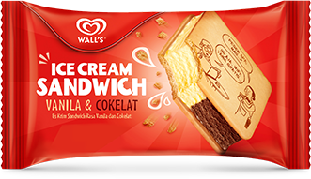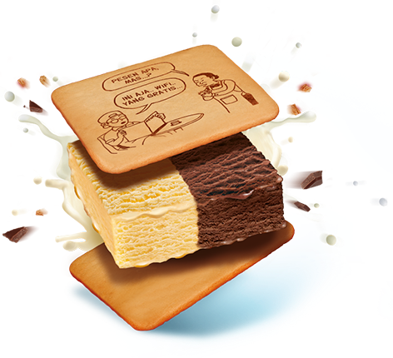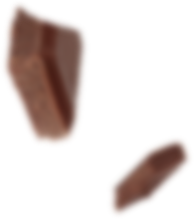

1 มีนาคม 2560 - กรุงเทพฯ – ไอศกรีมวอลล์ ภายใต้ บริษัท ยูนิลีเวอร์ ไทย เทรดดิ้ง จำกัด เปิดตัว **วอลล์ ไอศกรีมแซนวิช** ไอติมน้องใหม่มาแรงล่าสุดจากวอลล์ ที่ได้รับความนิยมล้นหลามในต่างประเทศ วันนี้พร้อมให้คนไทยได้ สัมผัสความคูล...อร่อยจนกัดไม่ปล่อยกันแล้ว

เมื่อรูปแบบไอติมแซนวิชในตำนาน ความอร่อยในวัยเด็กที่ทุกคนชื่นชอบ กลับมาสร้างความสุขอีกครั้ง กับไอศกรีมแซนวิชใหม่ล่าสุดจากวอลล์ ที่เหล่าสาวกไอติมเลิฟเวอร์ ห้ามพลาดด้วยประการทั้งปวง ! ไม่ว่าคุณจะอยู่ในโหมดไหน จะวอรี่หรืออันแฮปปี้ยังไง เพียงแค่กัดก็บอกลาความหง่อมม. .เบื่อ ง่วง หิว เครียด ทิ้งไป มาสนุกลั้นลาได้ #กัดแซนวิชทวิสอารมณ์ ไปกับ **วอลล์ ไอศกรีมแซนวิช** ไอศกรีมรูปทรงสี่เหลี่ยมจัตุรัสที่มาในซองสีแดงสดใส ที่เพียงแค่ฉีกก็สัมผัสความสนุกสุดคูลได้ทันที อารมณ์ดี๊...ดีได้แบบทันใจ **#อยากกัดต้องได้กัด** กับคู่หูดูโอ้ ไอติม 2 รสชาติสุดป็อบ รสวานิลลาหอมหวานละมุน และรสช็อกโกแลตเข้มข้น ประกบเข้าด้วยบิสกิตเนื้อนุ่มส่งตรงจากอิตาลี ความหวานมันช่างเข้ากับไอติมได้อย่างอร่อยลงตัว พร้อมสนุกกับการกัด 2 สไตล์ ถ้ารักพี่เสียดายน้องต้องกัดตรงกลาง แต่ถ้าอยากลิ้มรสทีละอย่าง กัดข้าง ๆ ก็ได้ ช่วยเติมสีสันในวันที่น่าเบื่อ เป็นมิติใหม่ของไอศกรีม! ที่ไม่ได้เป็นเพียงแค่ของหวาน แต่ยังอิ่มอร่อยในยามว่าง ในราคาน่ารักเพียงแค่ 20 บาท พร้อมอัพความ Fun ให้อร่อยมันส์ยิ่งขึ้น ด้วยบิสกิตปริ้นท์ลาย Comic การ์ตูนสุดขำขัน 10 ลาย ที่จะมาสร้างเสียงหัวเราะให้แฮปปี้ยิ่งขึ้น ด้วยมุกตลกน่าเอ็นดูเหมือนรสวานิลลา ฮา ๆ สายดาร์กเหมือนรสช็อกโกแลต รับรองว่านอกจากความอร่อยแล้ว ยิ้มออกได้แน่นอน กับสตอรี่สุดฮาบนบิสกิต งานนี้บอกเลยว่า อย่ารอช้า... รีบพุ่งตัวไปอร่อยอินเทรนด์ก่อนใครเลย! ที่ตู้ไอติมวอลล์ และพี่ติมวอลล์ ทั่วประเทศ แล้วอย่าลืมอวดท่ากัดไอติมใหญ่ แรง สตรอง มันส์สุดติ่ง! พร้อมแฮชแท็กสุดFUN #อยากกัดต้องได้กัด #กัดแซนวิชทวิสอารมณ์ #WallsSandwich แล้วอย่าลืม 18 มีนานี้ นัดรวมพลคนชอบกัด ไป #กัดแซนวิชทวิสอารมณ์ ที่ ลานHard Rock, Siam Square ตั้งแต่บ่ายสามโมงเป็นต้นไป

วอร์มปากกันให้พร้อม (กัด) ! ไอติมแซนวิชในตำนาน อร่อยเต็มคำ เย็นฉ่ำต้องลอง

กับ ‘วอลล์ ไอศกรีมแซนวิช’ บิสกิตเนื้อนุ่ม ไอติมสองรส